房间空调器

性能规定和要求
- 类型及型号
目前空调器主要产品有整体式和分体式两种，其型号由8个部分组成（实际型号通常省略共性部分）：
- 产品型号（K—房间空气调节器）
- 气候类型代号（T1型代号省略）
- 结构类型代号
- 功能代号
- 规格代号：（额定制冷量，用阿拉伯数字表示，其值取制冷量百位数或百位以上数）
- 整体式结构分类代号或分体式室内机组结构分类代号。
- 室外机组结构代号
- 工厂设计序号和（或）特殊功能代号等，允许用汉语拼音大写字母或阿拉伯数字表示
型号示例：
例1：KT3C-35A 表示T3气候类型、整体（窗式）冷风型房间空调器，额定制冷量为3500W，第一次改型设计。
例2：KC-22C 表示T1气候类型、整体穿墙式冷风型房间空调器，额定制冷量为2200W。
房间空调器的名义制冷量应优先选用下列型号： 1250W、1400W、1600W、1800W、2000W、2250W、2500W、2800W、3150W、3500W、4000W、4500W、5000W、5600W、6300W、7100W、8000W、9000W。不过在实际商品中也有如2600W、2700W、3200W等。
\_\_房间空调器的分体式室内机组结构代号：G—挂壁式；D—吊顶式；L—落地式；Q—嵌入式；T—台式。
房间空调器分体式室外机组的结构代号为W。
整体式窗式空调器（包括穿墙式）其外形尺寸应符合图2-1要求。
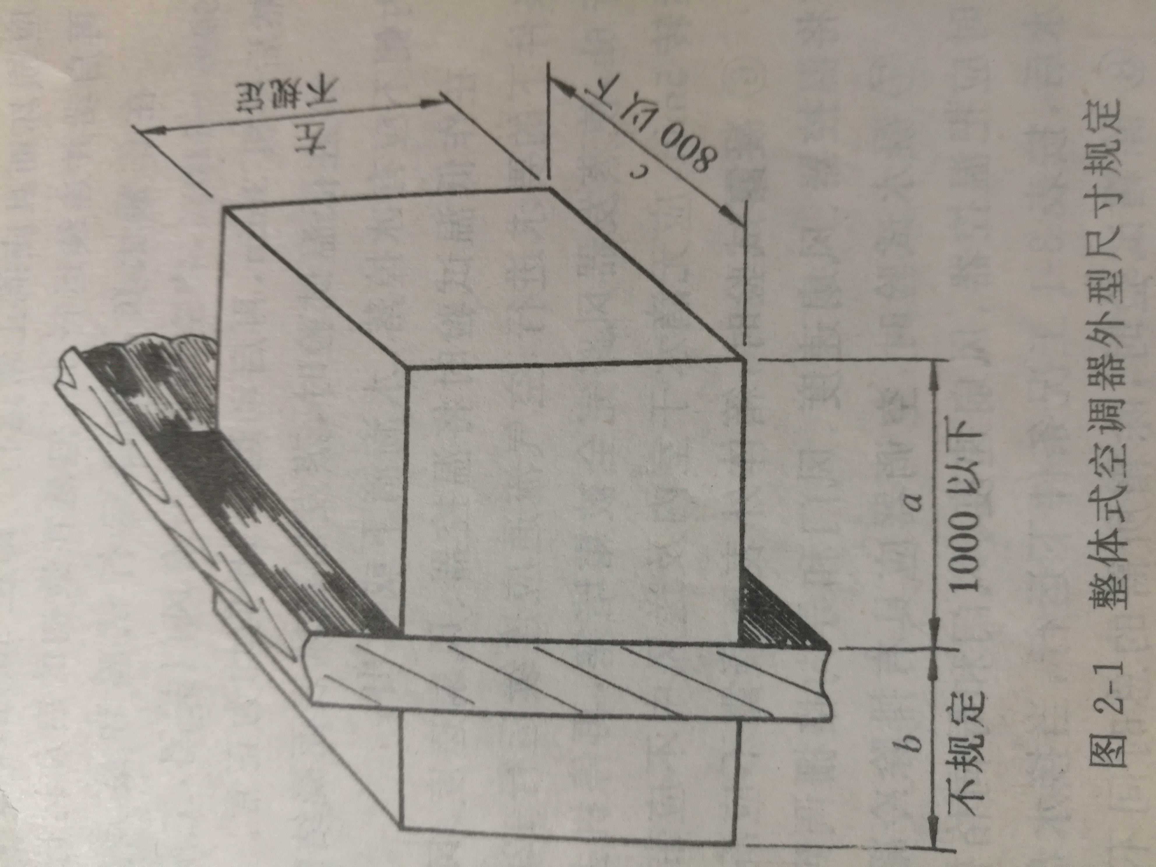

技术参数要求
\_\_空调器工作的环境温度，冷风型的为18~43°C；热泵型为-5~43°C；电热型为≤43°C；热泵辅助电热型为-5~43°C。其中不带除霜装置的热泵型及热泵辅助型空调器工作环境温度为5~43°C。
名义制冷量的工况条件，即试验工况见表3-1
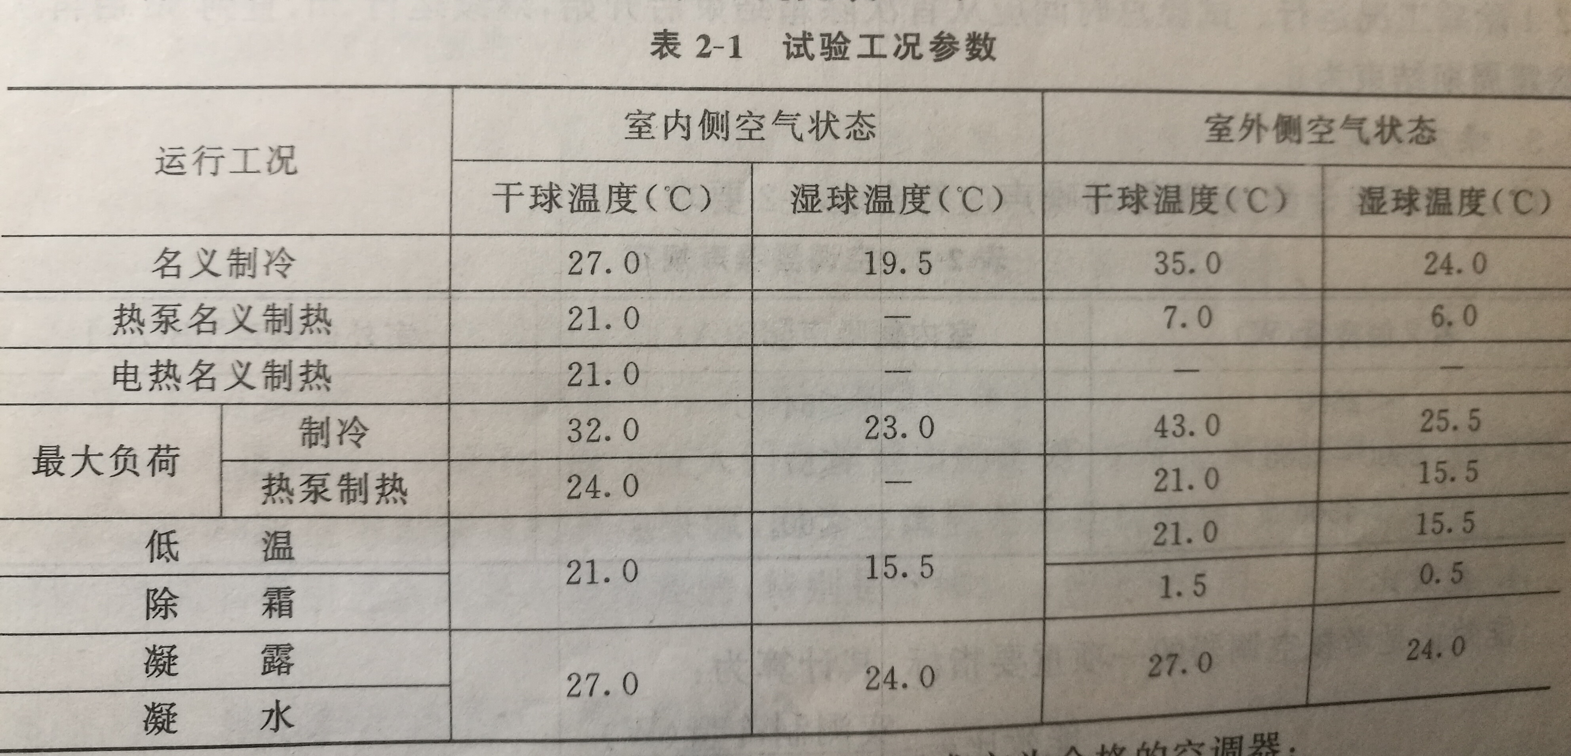
根据上表所列条件运行，其测试结果符合下列要求方为合格的空调器：
1. 空调器实测制冷量应≥92%的名义制冷量，此时所消耗的功率应≤110%的名义制冷消耗功率。
2. 热泵的实测制冷量应≥92%的名义制热量，此时所消耗的功率应≤110%的名义制热消耗功率。
3. 电热型和热泵辅助电热型的电热装置实测消耗功率应在名义消耗功率的90%~105%。
4. 最大负荷制冷和制热运行测试目的在于测试再启动性能，当空调器运行时，各部件不应损坏而且应能正常运行。即在2h连续运行期间，过载保护器不应跳开；当停机3min后，能再启动并运行 1h，但是在最初的启动运行5min内允许过载保护器跳开。
5. 在低温试验时，蒸发器通风表面凝结的冰霜面积不应大于蒸发器迎风面积的50%；室内侧不应有冰掉落、水滴滴下或吹出。在作低温试验时将温控器、风扇速度、风门和导向栅调到最易结霜的状态，按表2-1工况条件下的要求进行；空气流通应连续运行12h；在把回风口遮住，完全阻止空气流通后，连续运行6h，使蒸发器风路完全被霜堵塞，再停机去遮盖物至冰霜完全融化，再使风机以最高速度运转5min，应无滴水于室内及送风中不应带有水珠。
6. 凝露试验时，箱体外表面凝露不应滴下，室内送风不应夹带有水滴。在作凝露试验时，应将温控器、风扇速度、风门和导向格栅调到最易结霜状态，按表3-1工况条件连续运行4h。
7. 凝水试验时，空调器应具有排除冷凝水的能力，并且不应有水从空调器中溢出或吹出。此时应把温控器、风扇速度、风门和导向格栅调到最易凝水状态，在接水盘注满水达到排水口流水后，按表3-1工况条件下运行，当接水盘水位稳定后再连续运行4h。
8. 除霜试验时，除霜所需的总时间不超过试验总时间的20%，室内送风口处温度低于18°C的持续时间不超过1min。
装自动除霜装置的空调器，应把温控器、风扇速度、风门和导向格栅调到最易结霜状态，按表2-1除霜工况运行。试验总时间应从首次除霜结束后开始，继续运行3h，直到3h后再次出现除霜周期结束为主。
（3）噪声要求\_\_以A声压级计量，空调器的噪声应符合表2-2要求：
\_\_ 表2-2 空调器噪声规定
名义制冷量（W） | 室内侧噪声(dB(A)) | 室外侧噪声(dB(A))
＜2500 | ≤54 | ≤60
2500~4500 | ≤57 | ≤64
＞4500 | ≤60 | ≤68
（4）能效比 能效比是考核空调器的一项重要指标，其计算方法为：
能效比=实测制冷量（W）/实测消耗功率（W）
在表3-1试验工况条件下，其能效比应符合表2-3要求。
\_\_表2-3 空调器能效比规定
名义制冷量（W） | 能效比（W/W）
＜2500 | ≥2.20
2500~4500 | ≥2.26
＞4500 | ≥2.32
一般规定和要求
（1）黑色金属零部件应做表面防锈蚀处理。
（2）电镀零部件应表面光滑、色泽均匀，无剥落、露底、针孔、划伤等缺陷。
（3）喷塑或涂漆零件表面不应有底漆外露、面漆皱纹、流痕、气泡、漏涂和机械划伤等缺陷。
（4）塑料零部件表面应平整光滑，色泽一致，不得有裂痕、气泡、毛刺及明显缩孔等缺陷；应选用耐老化原料制造。在空调温度范围内不应有明显的热胀冷缩现象。
（5）各零部件安装牢固可靠，不应有松动、相互碰撞和摩擦现象。
（6）空调器保温层应有良好的保温性能；制冷系统不应有制冷剂泄露现象。
（7）空调器运转应保证压缩机启动时，风扇也同时启动；热泵型空调器的电磁换向阀动作灵敏、可靠。制冷系统的零部件材料应不受制冷剂、润滑油及其混合物的腐蚀。
（8）空调器应在明显的位置上标明：
1. 产品名称和型号，制造厂名称，产品出厂编号。
2. 主要技术参数，如制冷量、制热量、循环风量、制冷剂名称和注入量、额定电压、电流、频率和输入功率等。
3. 操作功能和性能指示的标志，如开、停、大、小及方向等，在适当位置附上电气原理图。
4. 应有合格的证件及说明书。
了解这一节的内容，在选用空调器、维修和安装空调器以及制造组装空调器都是很有益的，空调器除上述要求外，尚需注意安全要求。
整机电气性能要求
（1）应在额定的电压、电流下运行，安装合格的熔断丝，保证机壳的良好接地。
（2）绝缘电阻在500V直流电压下1min，其阻值不应小于2MΩ而被击穿。
（3）电气强度的耐电压在1000V历时1min内不应有击穿和闪烁现象。
（4）接地电阻无论在任何情况下不应超过0.1Ω。
（5）空调器的结构与外壳应具有良好的预防触电的保护。
空调器应考虑到新风的配比，以保证人们身体健康的需要。如果空调器本身无新风的输入或输入新风量不足，应考虑新风的其他来源，因为空调区要求密封好，室外新风与室内空气时分开的，按需要量引进新风时十分重要的，特别是分体式空调更要注意。

参考资料
《空调工程与设备——原理 结构 操作 维修》

